《计算机网络原理》复习提纲

- 引言
- 了解计算机网络的发展历史。
- 了解制订网络协议的国际标准化组织。
- 计算机网络体系结构
- 计算机网络的定义和组成：资源子网和通信子网。
- 通信子网基本通信方式（交换式通信和广播式通信），它们的典型拓扑结构（star、ring、tree、complete、intersecting rings、irregular和bus、ring）和关键技术（路由选择、通道分配{静分时间片动集中/分布仲裁}）。
- 网络的分类，从地域范围角度：局域网络（广播式）、城域网络、广域网络；从采用技术角度：无线网络、卫星网络、ATM网络 …
- 计算机网络体系结构（功能描述，层次和层间关系的集合）、对等进程、协议（同等层次双方信息交换规则）、接口（下对上的原语操作和服务）、服务（层间信息交换规则）、服务访问点SAP（进行层间服务唯一识别地址）的定义。
- 协议的组成（语法语义定时关系），协议的分层原则（第N层收到发出相同、洋葱结构、保证完备高效），协议和服务的关系。
- 接口数据单元IDU、服务数据单元SDU、协议数据单元PDU的定义及它们之间的关系。（Fig. 1-12.）
- 分段和重组。
- 面向连接的服务（建立、传送、关闭）和无连接服务（直接传送，每个包独立路由选择）。
- 四种基本服务原语（请求、指示、响应、确认）。
- OSI参考模型及每一层的功能（物理Bit、数据链路Frame、网络Packet、运输Service、会话Check、表示User、应用），TCP/IP参考模型及每一层的功能（物+链Host-to-network、网络IP包、运输End-to-end TCP UDP、应用Service{合并了会话表示的功能}）。
- X.25 分组交换网的特点：面向连接，支持交换虚电路和永久虚电路。网络结构和协议（物理X.21 X.3/X.28/X.29、数据链路LAP LAPB、网络PLP）， DTE、DCE、PAD。
- 异步传输模式ATM：无主时钟、信元cell、面向连接、速率155M/622M。

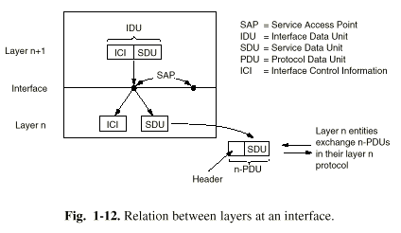
- 数据通信的基本原理
- 傅立叶变换，会计算傅立叶系数（g(t)=1/2C + sigma(an*sin(2pnft)) + sigma(bn*cos(2pnft))）。
- 信号在信道上传输的特性（对不同傅里叶分量衰减不同，0~截止频率fc为有限带宽，谐波越多越逼真），波特率（每秒信号变化的次数，调制速率）和比特率（每秒传送的二进制位数）的关系，能通过信道的最高谐波数目N = f_{c}/f₁。
- 信道的最大传输速率：奈魁斯特定律（=2Hlog₂V(bps)，无噪声有限带宽）和香农定律（=Hlog₂(1+S/N)(bps)，信噪比10log₁₀S/N(分贝)，为难达到的上限）。
- 数据表示（模拟、数字）和传输方式（数字{便宜，噪声不敏感，易衰减}/模拟，并行/串行，通信线路连接方式：点到点/点到多点，通信方式：单工、半双工和全双工，同步{基于字符：报文为单位，信息中不能有同步字符，效率高；基于位：二进制流为单位，特定八位在首位，效率高}/异步{基于字符：字符为单位，需辅助位，效率低}），以及它们之间的四种组合。
- 数据编码技术：
基带传输（数字数据的数字传输，原始信号固有频带，传输时直接使用基带信号）及其编码方式（不归零码制{低电平表0高表1}，曼彻斯特码{低跳高0高跳低1，自同步}，差分曼彻斯特码{位前有跳变0无跳变1，位中间跳表时钟，位前跳变表数据}，逢0变化NRZ，逢1变化NRZ），
频带传输（数字数据的模拟传输，一定频域范围内载波传输）及其调制技术（幅移键控法A(t)，频移键控法w(t)，相移键控法phi(t)），
模拟数据数字传输（Nyquist原理采样）及其编码方式（分级、差分）。
- 多路复用技术：TDM时分、FDM频分、WDM波分，了解T1信道编码方式（24个信道，1.544Mbps，193bit frame，7bit data+1bit signal）。
- 交换（动态接通或断开通信线路）方式：
电路交换（a建立电路点对点物理通路+b传输数据+c拆除电路，a时间长，b传送延迟短，时分复用：time→frame→slot）、
报文交换（报文为单位存储转发，利用率高，中间节点缓冲大，延迟长）、
分组交换（数据报交换{分组带有源和目的，走不同路，IP network}和虚电路交换{分组形式传输+同一流的走预先建立的虚电路，a+b+c，确保分组顺序，ATM network}，比报文小的数据段长度可定可变，分组为单位存储转发，独立路由选择，利用率高，易于重传，可靠性高，易于新传，统计复用不用等slot，用分组头区别数据）。
- 物理层接口及其协议
- 物理层的定义（提供4个特性，启动、维护和关闭数据链路实体之间进行比特传输的物理连接）和功能（两个网络设备之间提供透明的比特流传输）。
- 物理层的四个特性（机械、电气、功能{数据/控制/定时/地}、规程）。
- 传输介质：磁介质、双绞线（模拟或数据传输，带宽依赖线类型和距离）、同轴电缆（基带50欧姆数据传输，宽带75欧姆模拟传输CableTV技术300MHz或450MHz）、光纤（带宽超过70Tbps，单模适用于长距离、多模适用于短距离，支持波分复用，）、光网络（组网方式{点到点4根线、环}，中继器{光电光、全光}）。
- SONET/SDH是TDM系统，同步传输，同步系统主时钟控制，SONET路径（路径→线路→段），基本SONET帧，复用基于字节。

- 数据链路控制及其协议
- 数据链路层的定义（提供功能上和规程上的方法，以便建立、维护和释放网络实体间的数据链路）及其基本功能（正常传输、成帧{定界与同步透明传输}、差错控制、顺序控制、流量控制），三种服务（无确认无连接{误码率很低的线路、错误恢复留给高层、实时业务、大部分局域网}、有确认无连接{不可靠信道}、有确认有连接）。
- 成帧方法Framing（将比特流分成离散的帧，计算每帧校验和）：字符计数法（帧头一个域表示整帧字符个数，计数出错影响本帧和后面）、带字符填充的首尾字符定界法（头DLE STX尾DLE ETX，局限于8位字符和ASCII传送）、带位填充的首尾标记定界法（起始结束都填充“01111110”标记，中间“0”比特插入“111111”→“1111101”）、物理层编码违例法（适用于物理层编码有冗余的网络，曼彻斯特编码用high-low pair/low-high pair表示1/0，h-h和l-l不表数据，用作定界符）。
- 差错（随机、连续突发burst）控制：纠错码（效率低），海明距离（两个码字之间不同的比特位数），奇偶校验码（检查奇数个错误），海明码（1开始编号，2的幂次位是校验位）；检错码（+重传），CRC码（多项式编码，商定较短的生成多项式G(x)，帧尾校验和，能被G(x)整除）。
- 数据链路层协议：六个协议（无约束单工协议{理想情况}，单工停等协议{收到→回送一个响应}，有噪声信道的单工协议{信道有差错，出错→定时重传，发送帧头放1位序号，确认帧无序号→超时不能太短} ），
滑动窗口协议（单工→全双工，捎带/载答{暂时延迟待发确认，附加在下一个待发数据帧上、充分利用了带宽、减少帧→减少帧到达中断}，发送窗口{上界要发送的下一帧，下界未确认最小帧，大小可变}，接收窗口{上界允许接收最大序号，下界希望接收的序号，大小固定}）尤为重要：一比特滑动窗口（窗口大小1，信息帧可含确认信息=发送序号+确认序号，保证无差错，基于停等，双方同时会有一半重复，效率低时间长，信道利用率低）、退后n帧重传（接受窗口N=1从出错帧起丢弃后继帧，）、选择重传（接收窗口N>1暂存出错帧的后继帧，只重传坏帧，对最高序号帧进行确认）。
- 协议工程：协议说明（提供用户的服务+内部操作）、协议验证（检验是否完整）、协议实现（软硬件实现功能）、协议测试（一致性、互操作性、性能）。
- 使用有限状态机和Petri Net模型描述协议3。
- 了解HDLC（语法=帧结构{控制、数据、校验和}+规程元素，语义=规程类型，计算机、终端之间通信，滑动窗口）、X.25 LAPB（是HDLC子集）和PPP协议（链路控制协议LCP+网络控制协议NCP，动态分配IP认证，帧为单位非原始IP包面向字符填充，通常不用滑动窗口）。
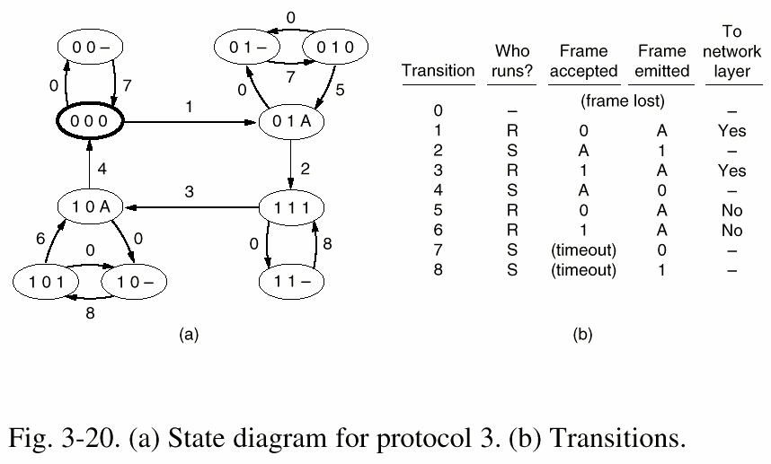

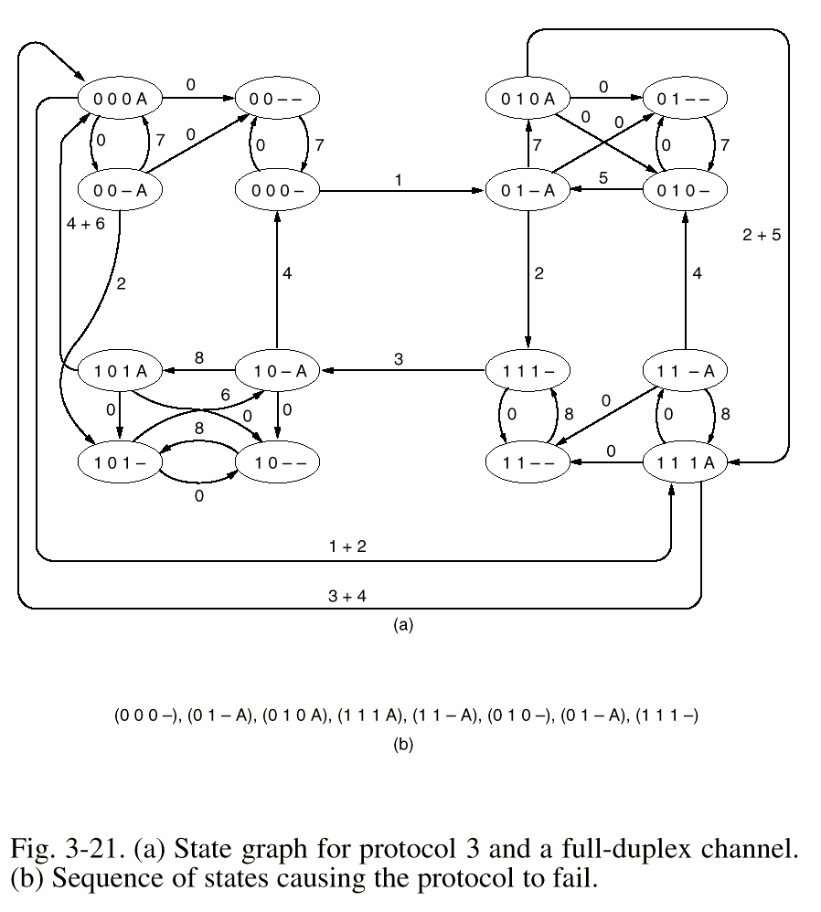
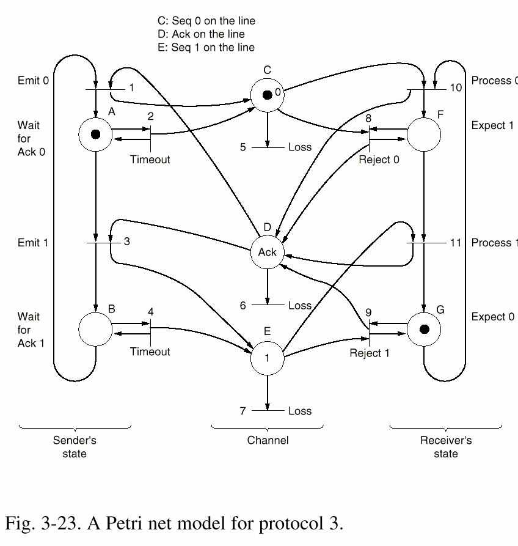

- 局域网与介质访问子层
- 局域网（将小区域内各种通信设备互连在一起的通信网络，高传输率、10Mbps~100Gbps、短距离0.1km~10km、低出错率10^-8~10^-11，发展趋势：高速无线，广播信道：多路、随机）。
- 信道分配方法：静态分配（频分、波分、时分）和动态分配（独立站点、单信道、会有冲突）。
- 纯ALOHA协议（随时能发，判冲突等待随机时间后重发）和分槽ALOHA协议（slot开始时才能发）的基本工作思想，能够找出冲突危险区（???）。
- 1-坚持（有数据发送→监听信道→发现信道空闲就发送→若忙则继续监听至空闲，完成发送→若冲突等待随机时间重发）、
非坚持（有数据发送→监听信道→发现信道空闲就发送→若忙等待随机时间重发→若冲突等待随机时间重发）
P-坚持CSMA的工作原理（有数据发送→监听信道→发现信道空闲以概率p发送，以1-p延迟下一个slot发送，重复→若忙，等待下一个slot，重发→若冲突等待随机时间再发送），
CSMA/CD的工作原理（有数据发送→监听信道发现冲突，立即终止发送→干扰信号后，等待随机时间再发送），例如Ethernet。
- 了解各种无冲突协议和有限竞争协议，了解无线局域网协议（只有一个信道，短距离传输，一个站点发信号周围一定范围内能接收到）。
- LAN的参考模型，LLC子层和MAC子层的功能（数据帧封装、发送和接收{成帧、寻址、差错检查}，介质访问管理{避免冲突、处理冲突}）。
- IEEE 802.3协议（曼彻斯特编码，MAC子层帧：前导序列7字节10101010、帧开始标识1字节10101011），最短帧长（速度*最大冲突检测时间=64字节），二进制指数后退算法（冲突后时间分为51.2微秒slot，第i次冲突后随机等待0~2^{i}-1个slot后重传，10次后固定在0~1023之间，16次后报告失败）。
- IEEE 802.5协议。
- 网桥的功能（数据链路层的网络互连设备，在LAN之间实现帧的存储、转发），透明网桥（混杂方式接收所有帧，CSMD/CD和Token Bus）和源路由网桥（帧发送者知道目的主机是否在自己LAN内，如果不在则帧头构造一个准确路由序列，Token Ring）的工作原理。
- 了解FDDI（多模光纤，100M）、快速以太网（正向100M，反向33.3M）和千兆以太网（帧格式）。
- 网络层协议
- 网络层的功能（为一个网络连接的两个传送实体间交换网络服务数据单元提供和规程的方法，是传送实体独立于路由选择和交换的方式，通信子网的最高层，屏蔽各种不同类型网络差异实现互连，选择路由实现报文网络传输），虚电路子网（虚电路分组交换，建立→存储转发→拆除，一次路由选择）与数据报子网（数据报分组交换，分组独立发出带有全网唯一地址，每组路由选择）的比较。
- 路由算法的最优化原则（如果路由器J在路由器I到K的最优路由上，则从J到K的最优路由会落在同一路由上，找出使用汇集树）。
- 静态路由算法（非自适应）：最短路径算法、洪泛算法Flooding、基于流量的路由算法（可离线计算，找网络最小延迟的路由选择）。
- 动态路由算法：距离向量路由算法Bellman-Ford、链路状态路由算法。两种算法的比较。
- 分层路由的思想（分治，分层后路由不一定是最优路由）。
- 移动主机的路由（家乡局域网→家乡代理→隧道技术、外部代理→通知发送方：直接发给外部代理→移动用户）。

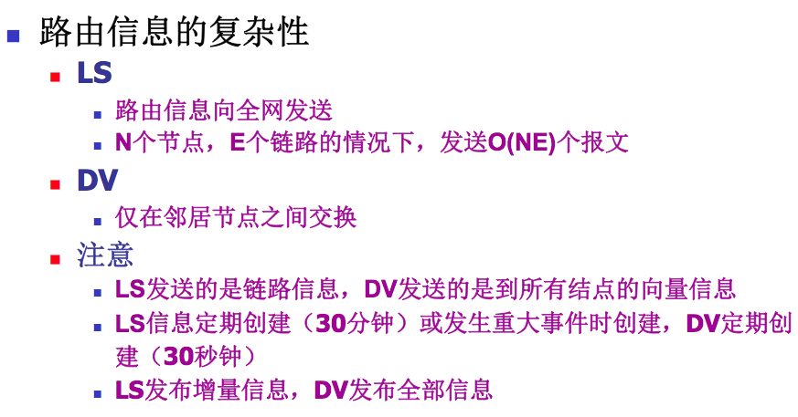
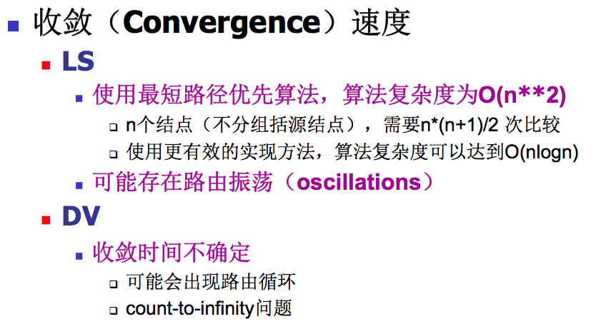
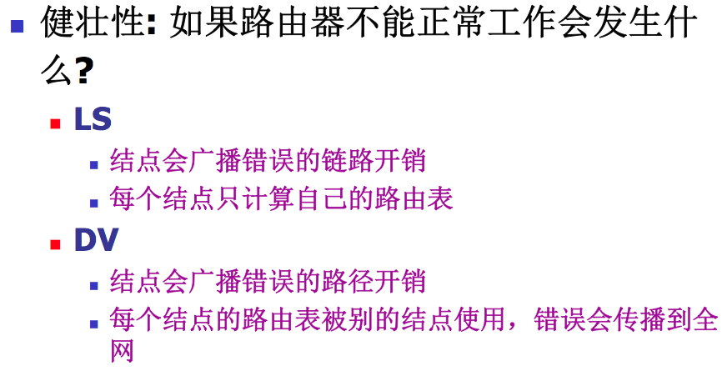
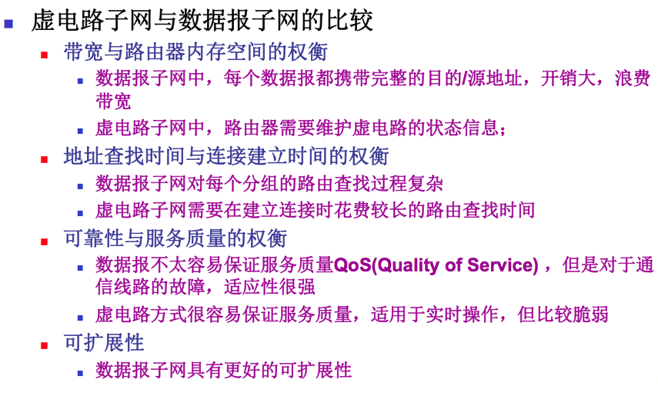
- 拥塞控制的基本方法：开环控制和闭环控制。掌握各种拥塞控制算法，特别是漏桶算法（不平滑变平滑数据分组流）和令牌桶算法（每T秒一个令牌，积累到超过漏桶上界，获得→传输→删除）。
- 各种网络互连设备的功能及其对应的协议层次（中继器物理层电缆段间拷比特，网桥链路层局域网间存储转发帧，多协议路由器网络层网络间存储转发分组，传输网关传输层转发字节流，应用网关应用层互连）。
- 隧道技术，防火墙。
- IP（网络纽带）、ICMP（报告错误、测试）、ARP协议（IP和MAC映射），IP地址结构（20字节固定+变长，网络号+主机号，全0本机，全1广播），A、B、C、D类地址。
- RIP（内部网关，距离向量算法）、OSPF（内部网关，链路状态算法）、BGP协议（边界网关，TCP连接传送路由信息，路径向量算法）。
- 无类域间路由CIDR（将剩余C类地址分成大小可变地址空间a.b.c.d/x，x为网络号位数）。
- IPv6协议（与IPv4不兼容），IPv6地址结构（32→128位，IP头13→7个域），IPv4与IPv6互连（双栈、翻译、隧道）。

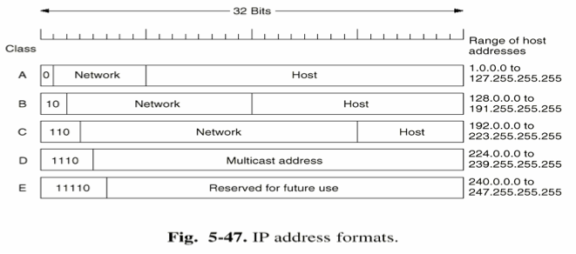
- 传输层
- 传输层的功能（消除网络层不可靠，提供源端到目的端主机的可靠、网络无关的数据传输，面向连接和无连接，用户通过传输服务原语访问传输服务，C/S）。简单连接管理状态（Fig6-5）。
- 传输层建立连接（S：socket bind listen accept，C：socket connect）、数据传输（send、receive全双工发送）、拆除连接（不对称{任一方能关闭双向连接}、对称{单方向关闭，Berkeley Sockets}）的过程。
- 传输层的寻址方法（定义传输服务访问点TSAP，将应用程序与这些TSAP相连；telnet预先约定，name/directory server上获得）。
- 传输层的建立连接机制（解决延迟重复包：丢弃过时的包，三次握手，A发序号X的CR TPDU→B发序号Y的CC TPDU，确认 AX的CR→A发序号X+1的第一个数据TPDU，确认 BY的CR）和释放连接机制（非对称会丢失，对称有两军问题）。
- TCP协议（面向连接端到端，基于字节流、可靠传输、流量控制、拥塞控制、无最小带宽保证、无延迟保证）和UDP协议（不可靠传输、无以上所有，无连接端到端，延迟小，可能丢失、乱序）。
- TCP的窗口管理机制（可变滑动窗口的流控，窗口为0不发{紧急和防死锁除外}），改进传输层性能的各种策略（1发送方缓存应用程序数据段大了再发出2不能捎带时接收方延迟发送确认段3Nagle算法：传输实体缓存字节至下一个确认后再发送4Clark算法解决傻窗口症状：限制收方具备一半的空缓存或最大段长的空缓存时才产生一个窗口更新段）。
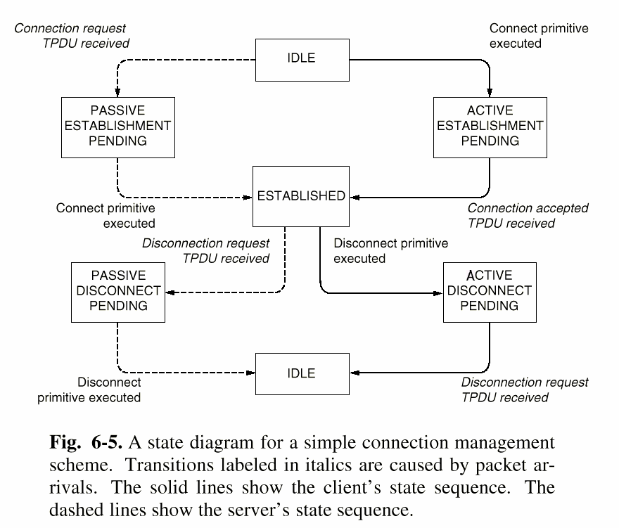
- 慢启动（得到一个ACK加一个长度，窗口大小指数级增长：发出{拥塞窗口/最大段长}个最大长度TCP段，若都得到确认窗口大小加倍，until丢包超时/窗口大于阈值64K）和拥塞避免算法（窗口大于阈值时，线性增长一个RTT周期增加一个最大段长，until丢包超时→阈值设为当前窗口大小一半，窗口设为一个最大段长→执行慢启动）。

- 网络应用
- 客户/服务器模型（网络应用基础：C主动发起请求；S被动等待通信建立提供服务、并发性、TCP或UDP）。
- DNS系统（典型C/S模型交互系统、多层次、基于域、分布式数据库；过程见图9-1）。
- SNMP（基于UDP），五大管理功能（性能、故障、配置、记账、安全），SNMP网管的四个组成部分（Fig7-30），ASN.1（对象定义语言：数据描述定义+传输语法定义，对象命名树，标识符+数据长度域+数据域）
- 电子邮件（用户代理、消息传输代理、SMTP）。
- WWW（访问互联网上相互链接的超文本的结构框架、http）
- FTP（两主机之间传文件、C/S模式、port21、两个并行TCP连接：控制+数据）
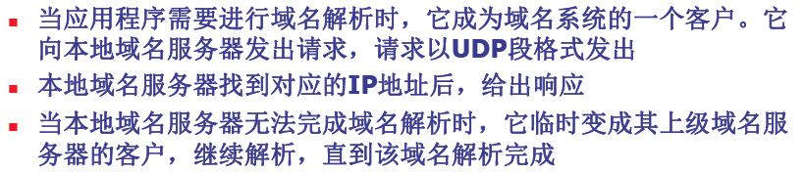
Fig9-1
